Instituto federal de ciência, educação e tecnologia de são paulo

relatório 01

Allan gazola galdino

Jean Henrique Ruiz de Souza

gabrieli alani moreira

gabriel brogno alcantara pauferro

SALTO

30/11/2020

Relatório Projeto (Etapa 1)

**1 -  Orientações para a construção e entrega do relatório**

1.1 - O fluxo completo entre as interfaces do projeto. Para isso, utilizem um diagrama de bloco simples (similar a um fluxograma)

1.2 - Diagrama de Arquitetura do projeto. Nela deverá conter uma breve explicação de cada camada (diretório) do projeto.

1.3 - O relatório deverá ser entregue pelo **Representante/Líder** do grupo somente.

1. O fluxo completo entre as interfaces do projeto. Para isso, utilizem um diagrama de bloco simples (similar a um fluxograma)

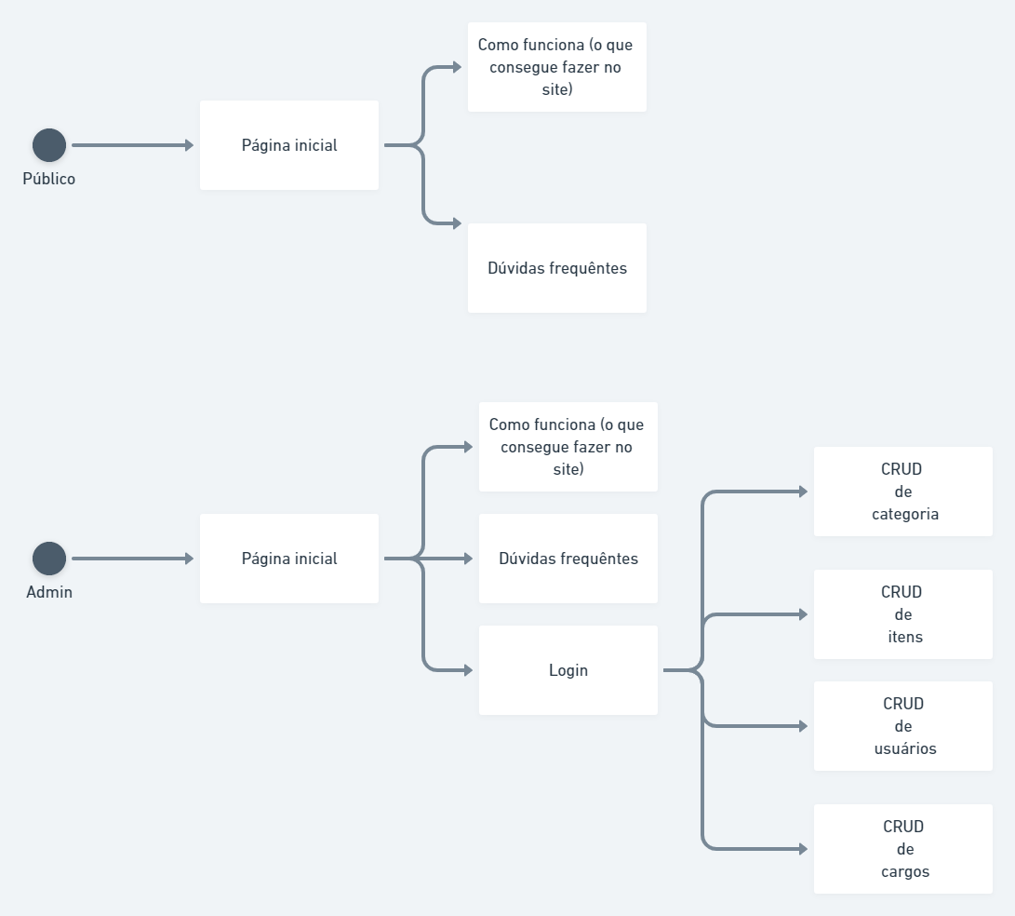

Figura - Fluxo completo entre as interfaces do projeto

1.2 - Diagrama de Arquitetura do projeto. Nela deverá conter uma breve explicação de cada camada (diretório) do projeto.

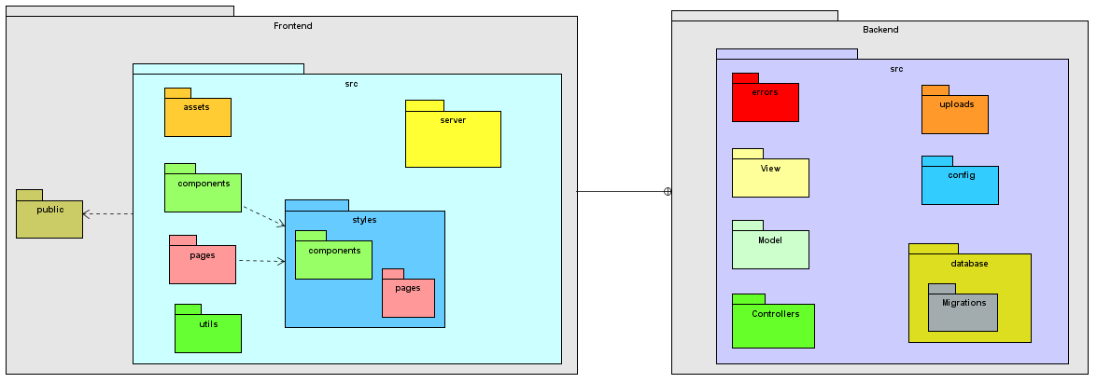

Figura 2 - Diagrama de Arquitetura do Projeto

No diagrama de arquitetura do projeto, está dividido em duas partes: uma para backend e outra para frontend.

Na pasta backend:

- MVC (**Model**, **View** e **Controller**)

- padrão de banco de dados ORM (pastas **database** e **migrations**)

- tratamento dos erros das requisições (pasta **errors**)

- armazenamento de imagens (pasta **uploads**)

- configuração dos uploads de imagens(pasta **config**)

Na pasta frontend:

- navegador reconhece o *index.html* (pasta **public**)

- arquivos que irão montar a aplicação (pasta **src**):

- conexão com a API disponibilizada pelo backend (pasta **server**)

- salvar as imagens padrões da aplicação (pasta **assets**)

- páginas que a aplicação tem (pasta **pages**)

- componentes aplicados nas páginas (pasta **components**)

- arquivos javascript para tratamento de dados (pasta **utils**)

- arquivo de estilização das páginas e componentes (pastas **styles**)